Сценарий зимнего развлечение на улице

«Зимние забавы» для детей

подготовительной группы с родителями.
Инструктор по физической культуры: Душевская Вера Николаевна МАДОУ д/с № 7 присмотра и оздоровления г. Тюмень
Цель:
- Формировать интерес детей к зимним развлечениям.
- Создать у детей радостное зимнее настроение.
Ход развлечения.
Дети под музыку заходят на участок. Детей встречает инструктор по ф.к.
Инструктор по ф.к.: Здравствуйте, дети. Вы любите спортом заниматься.
Дети отвечают: Любим спортом заниматься.
Инструктор по ф.к: А какой зимний вид спорта вы знаете.
Дети отвечают: Биатлон, фигурное катание, хоккей, лыжные гонки, и т.д
Инструктор по ф.к.: А что вы делаете что бы быть здоровыми.
Дети отвечают: ходим босиком, бегаем, делаем зарядку.
Инструктор по ф.к.: Я вам сейчас предлагаю сделать весёлую зарядку
Муз. «Про зайцев»
Неожиданно появляется снеговик.
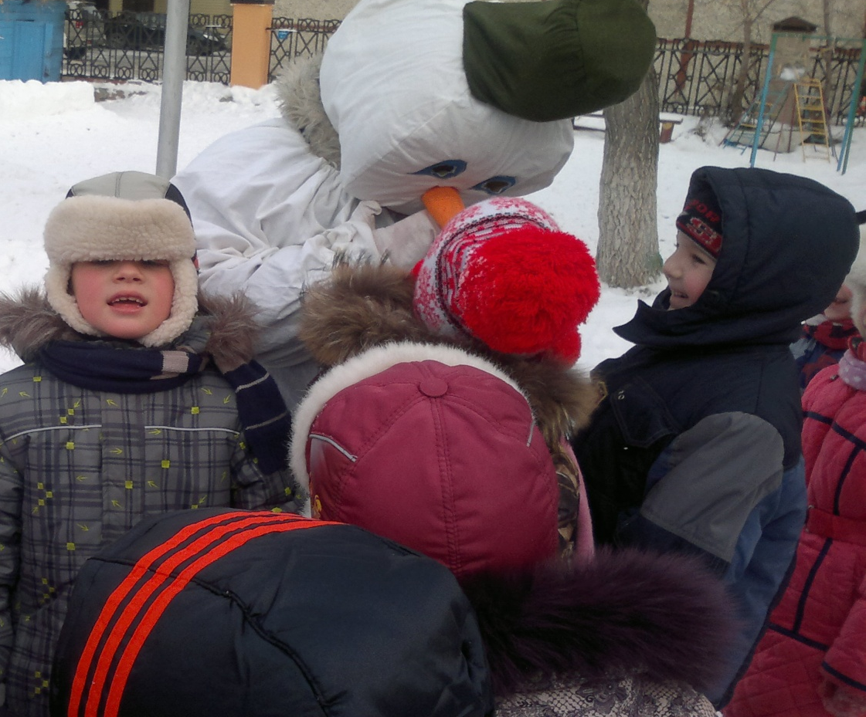

.

Снеговик: Здравствуйте ребята.
Дети здороваются: Здравствуй снеговик.
Снеговик: Обидно мне.
Ребята меня слепили
И про меня забыли.
Стою я такой несчастный,
Один я скучаю.
Услышал детские голоса да музыку весёлую. И решил посмотреть, что у вас здесь.
Инс. по ф.к. : а мы снеговик вместе с нашими родителями и детьми собрались свою земную удаль показать.
Снеговик: А можно и мне с вами.
Инс. по ф.к.: Конечно же можно. Ребята разделимся на две команды.
Команда одна называется « Снеговик», вторая команда называется «Снежинки»
1 эстафета: Какая команда быстрее пробежит со снежным комам (с мячом)
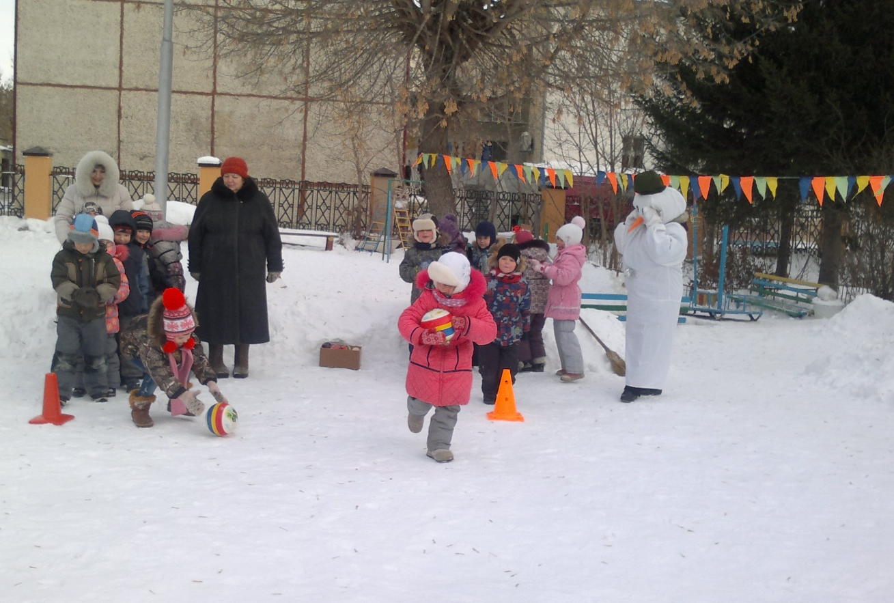

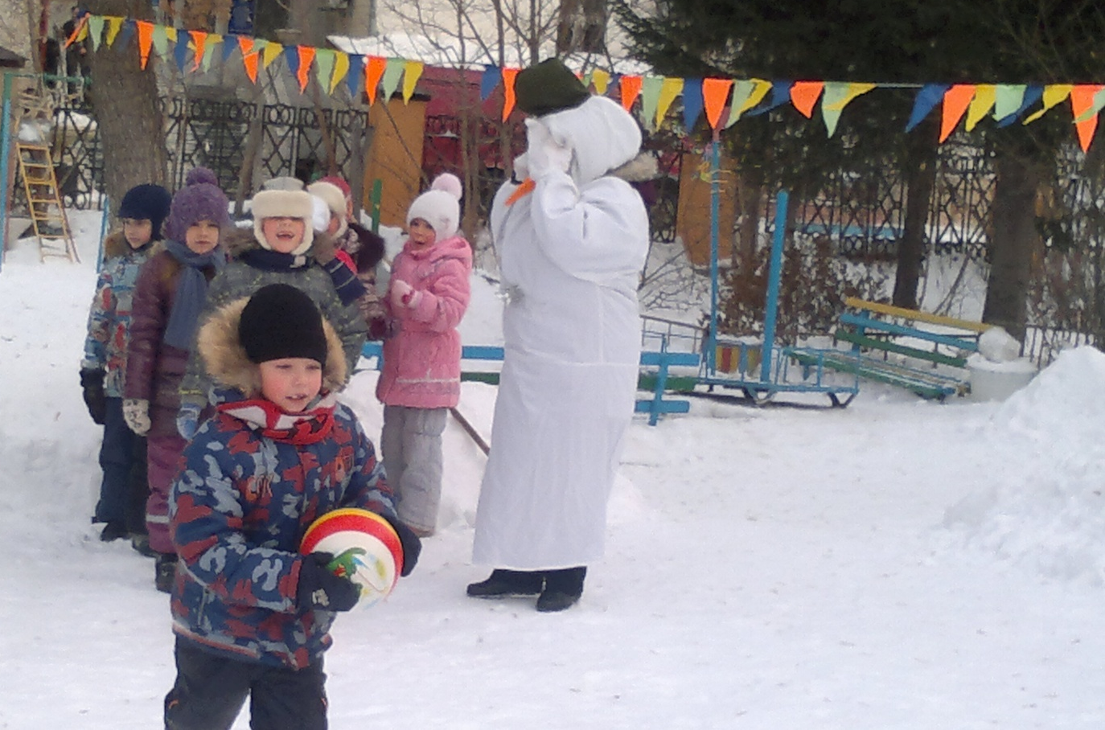

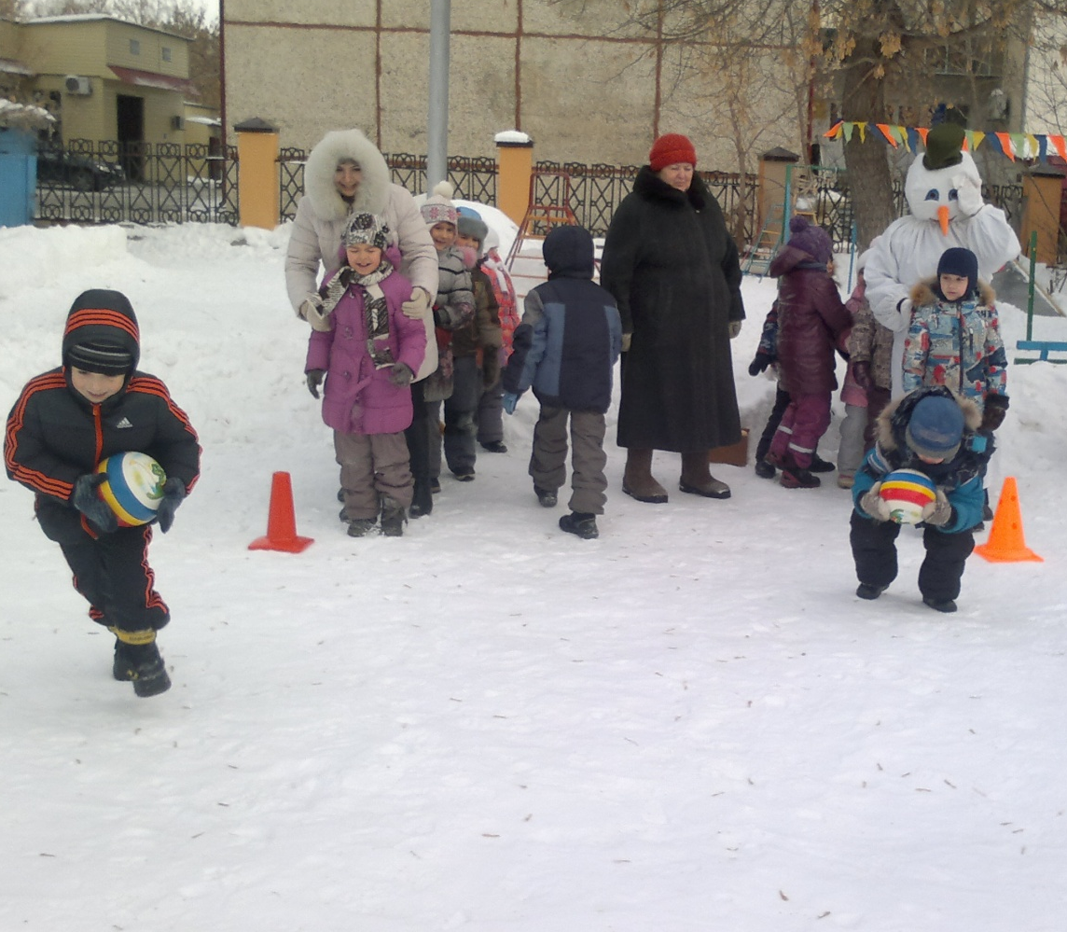

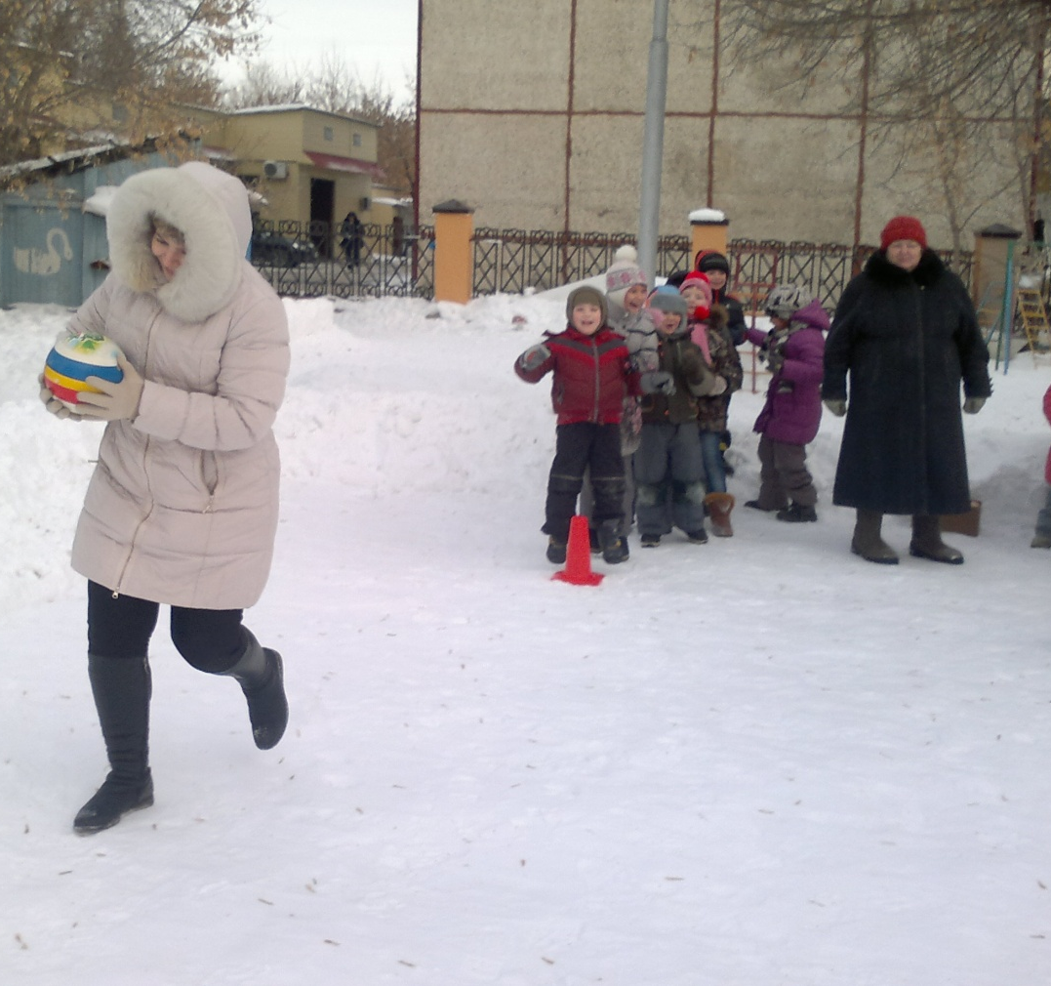

Эстафета завершена в этой эстафете победила команда «Снежинки».

2. эстафета. Пройди через снежный туннель (Обруч) .

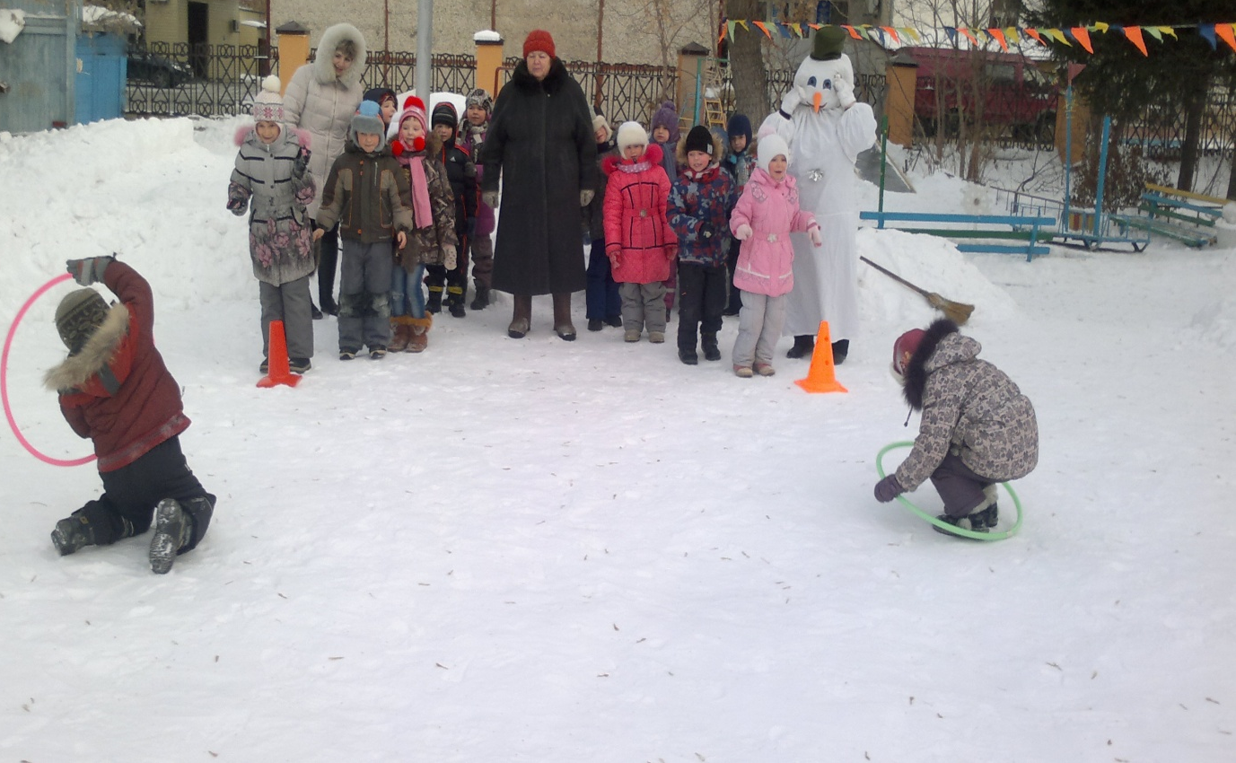

Эстафета завершена. Победила команда «Снеговик»

3.эстафета. Гонка на 1-ой лыжне.

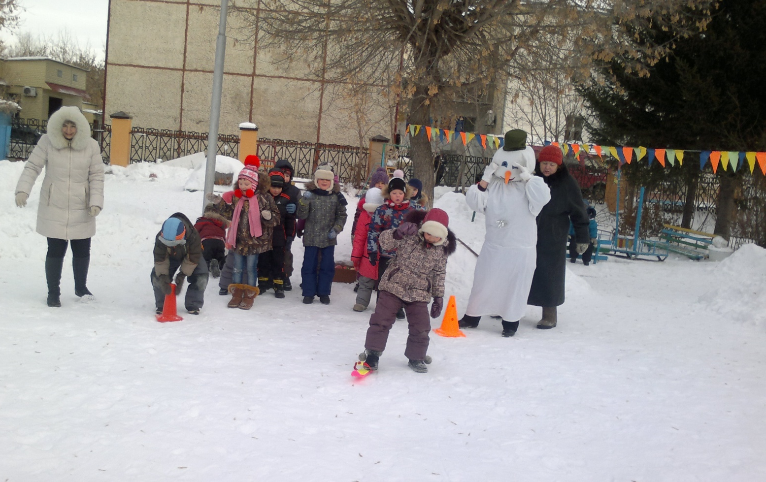

Эстафета завершена, победила команда «Снеговики»
- Эстафета «Хоккей»
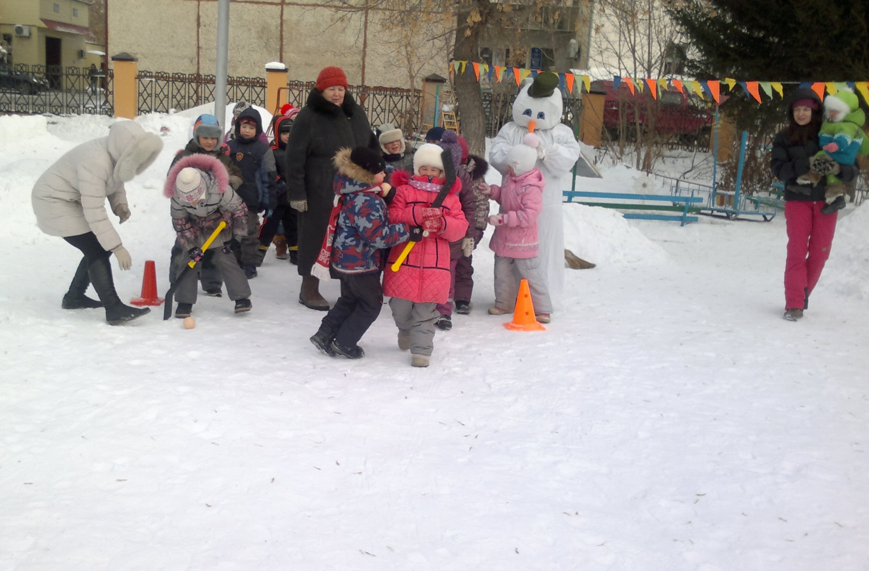

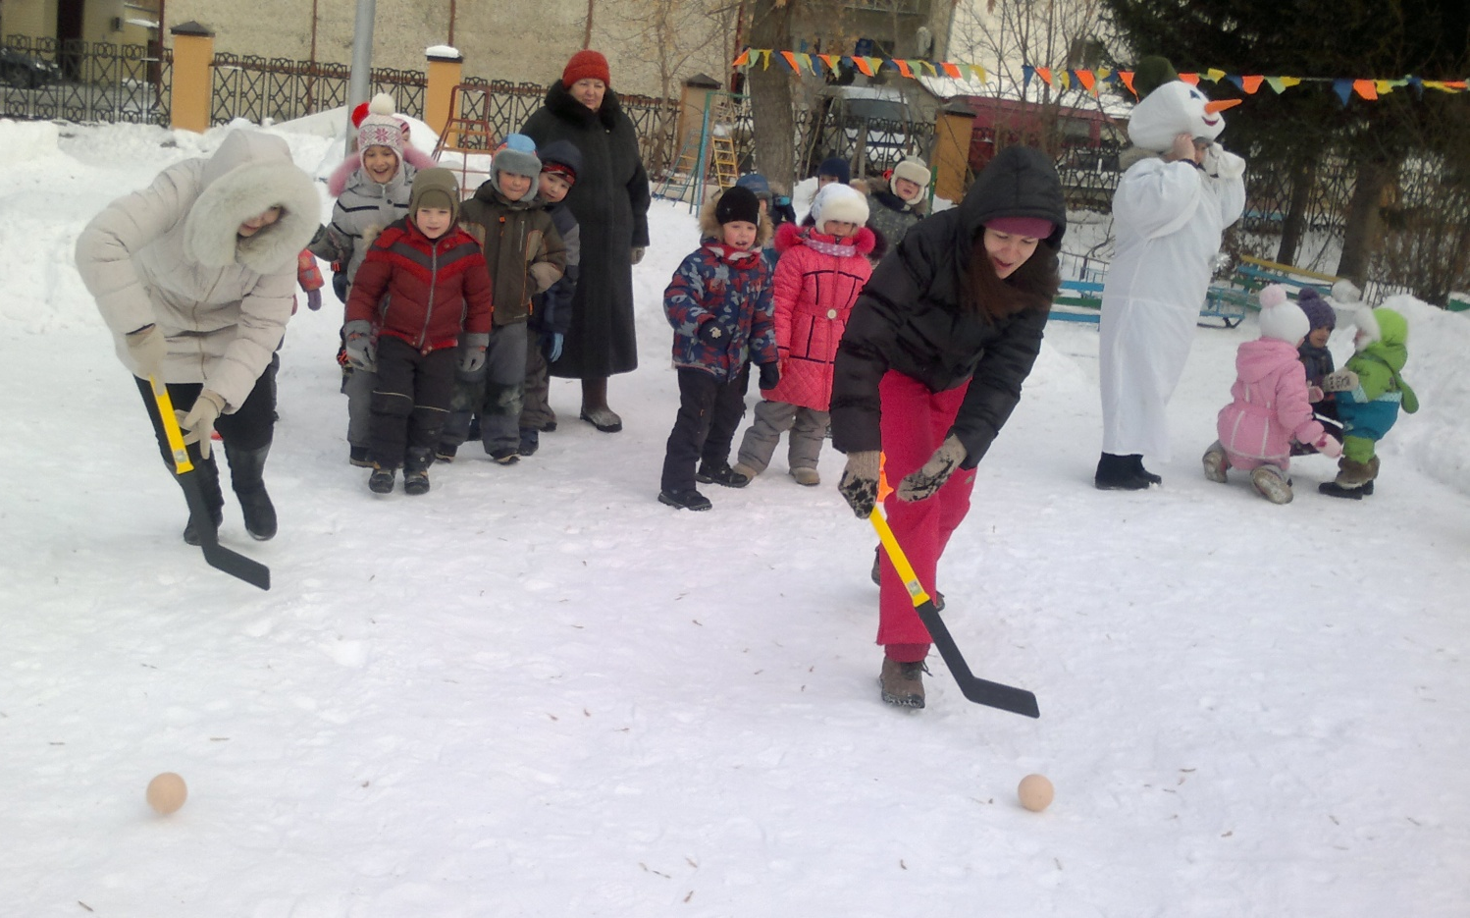

Эстафета завершена. Победила команда «Снежинки»

- Эстафета. С помощью родителей нужно перебежать на другую сторону площадки.
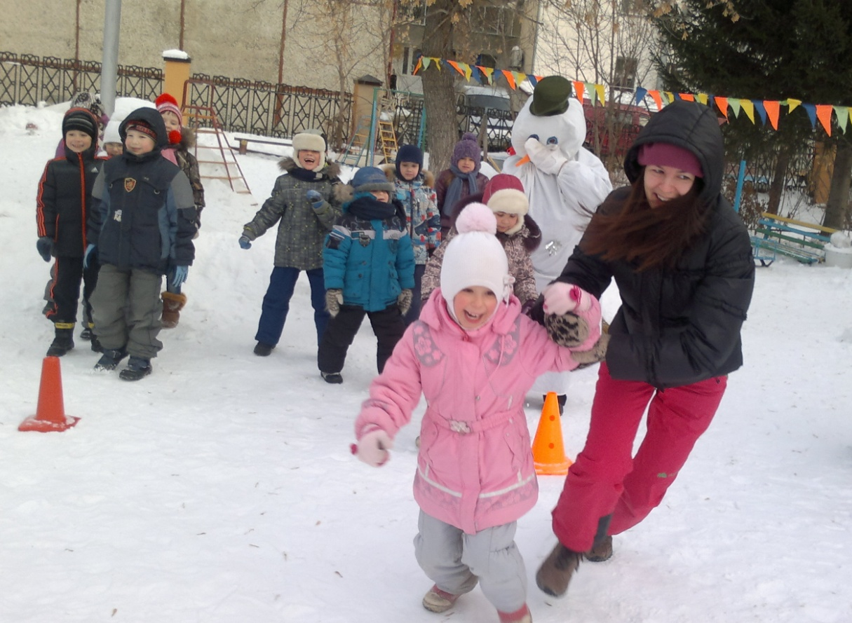

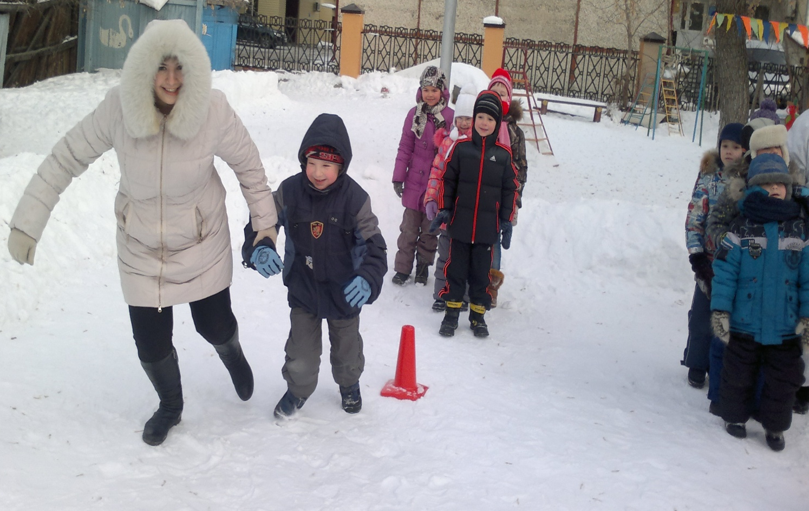

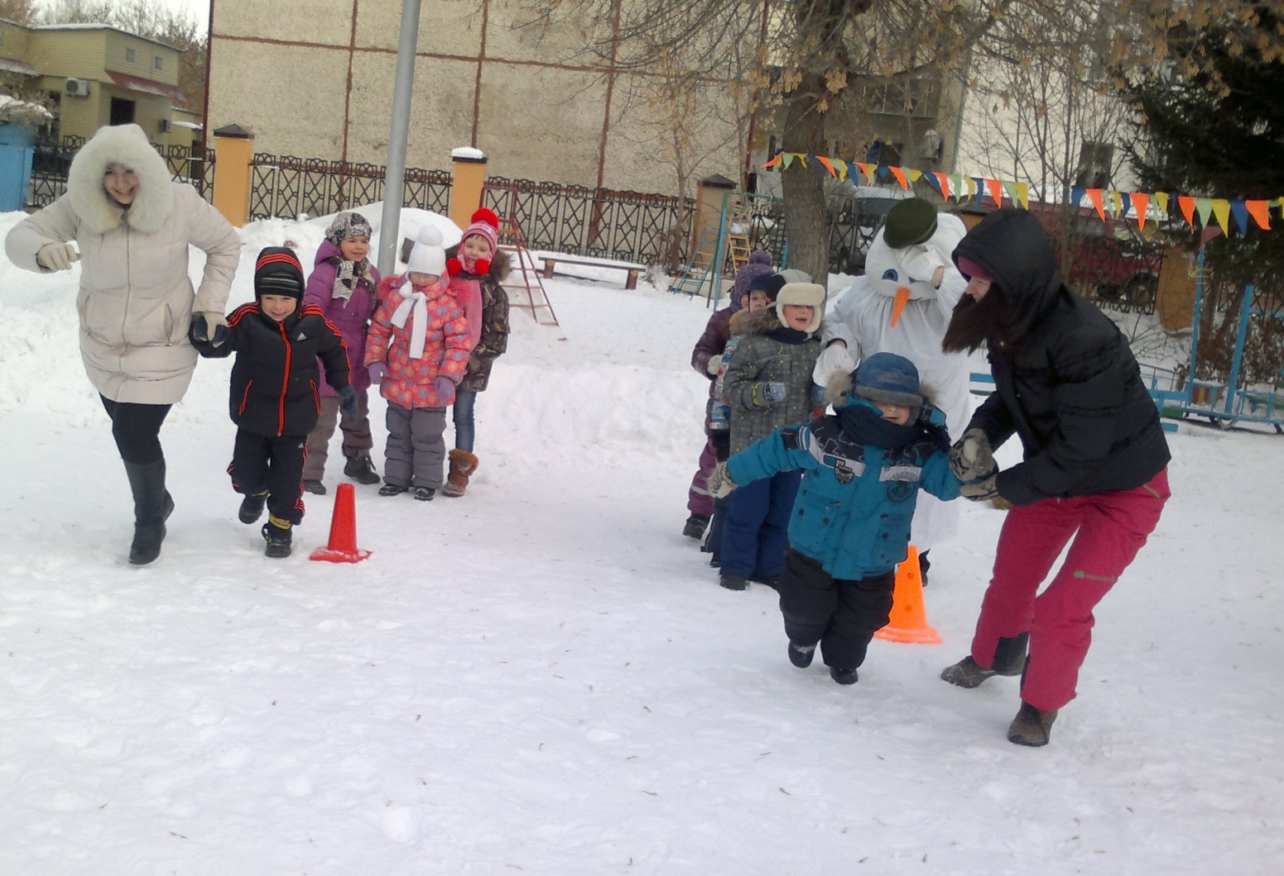

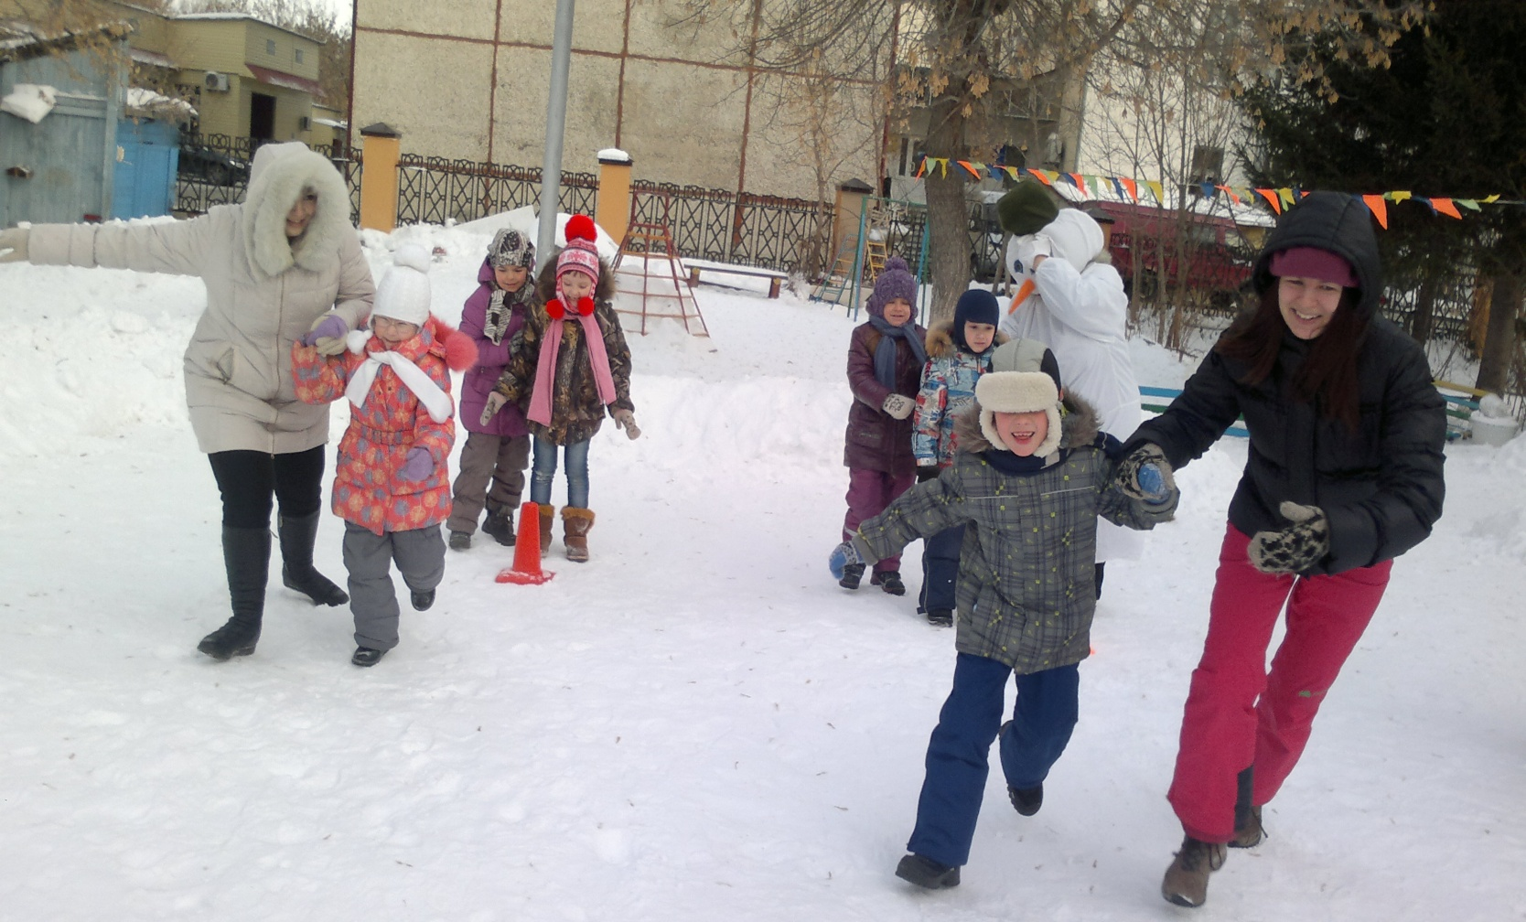

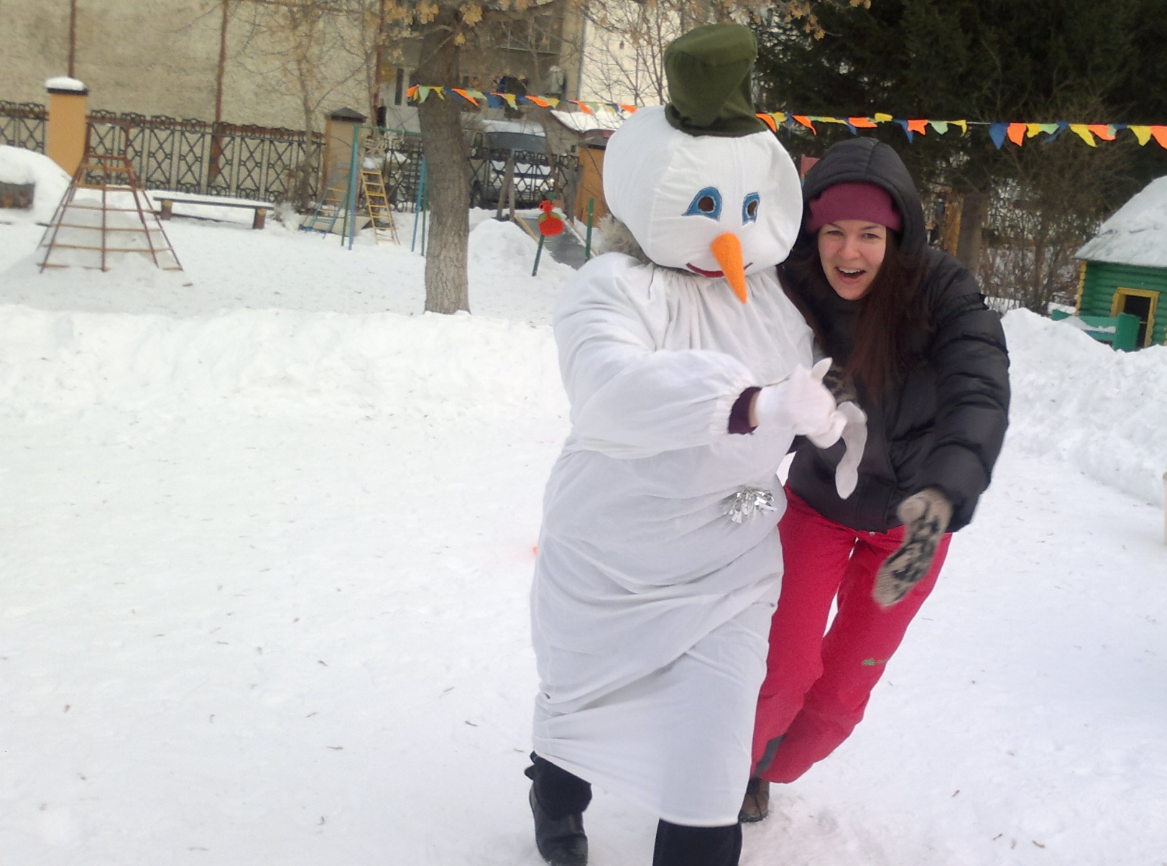

Эстафета завершена. И в этой эстафете победила команда
« Снежинки»
Инс. по ф.к: По итогам зимних забав. Победила дружба.
Всем участникам вручаются медаль.

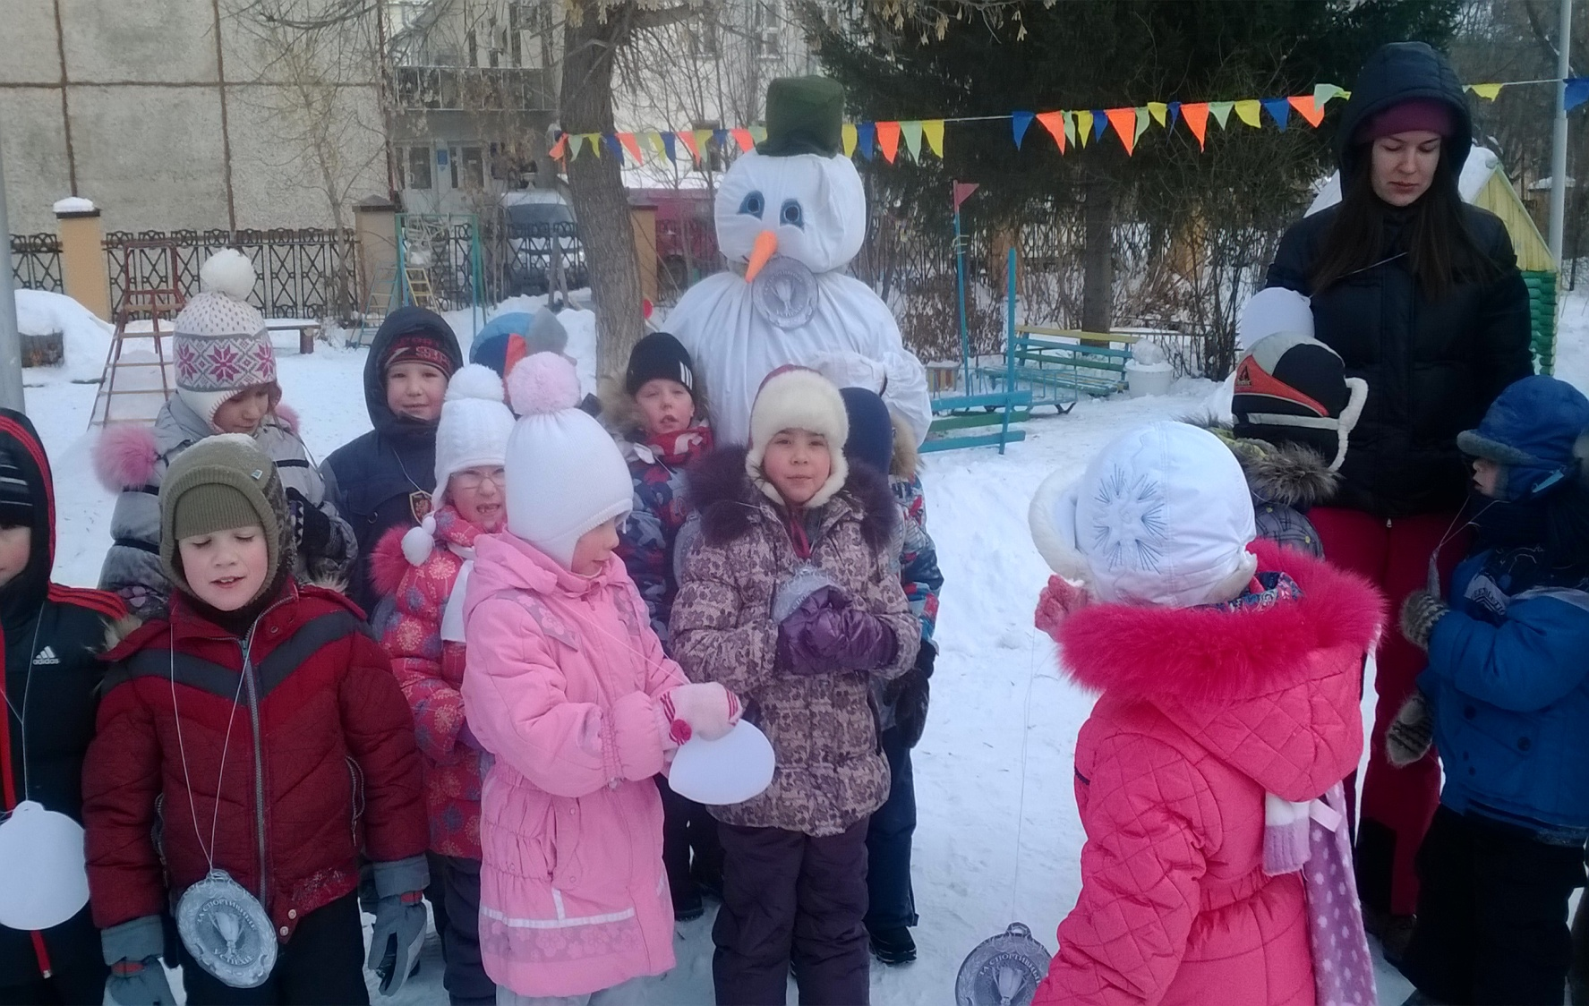

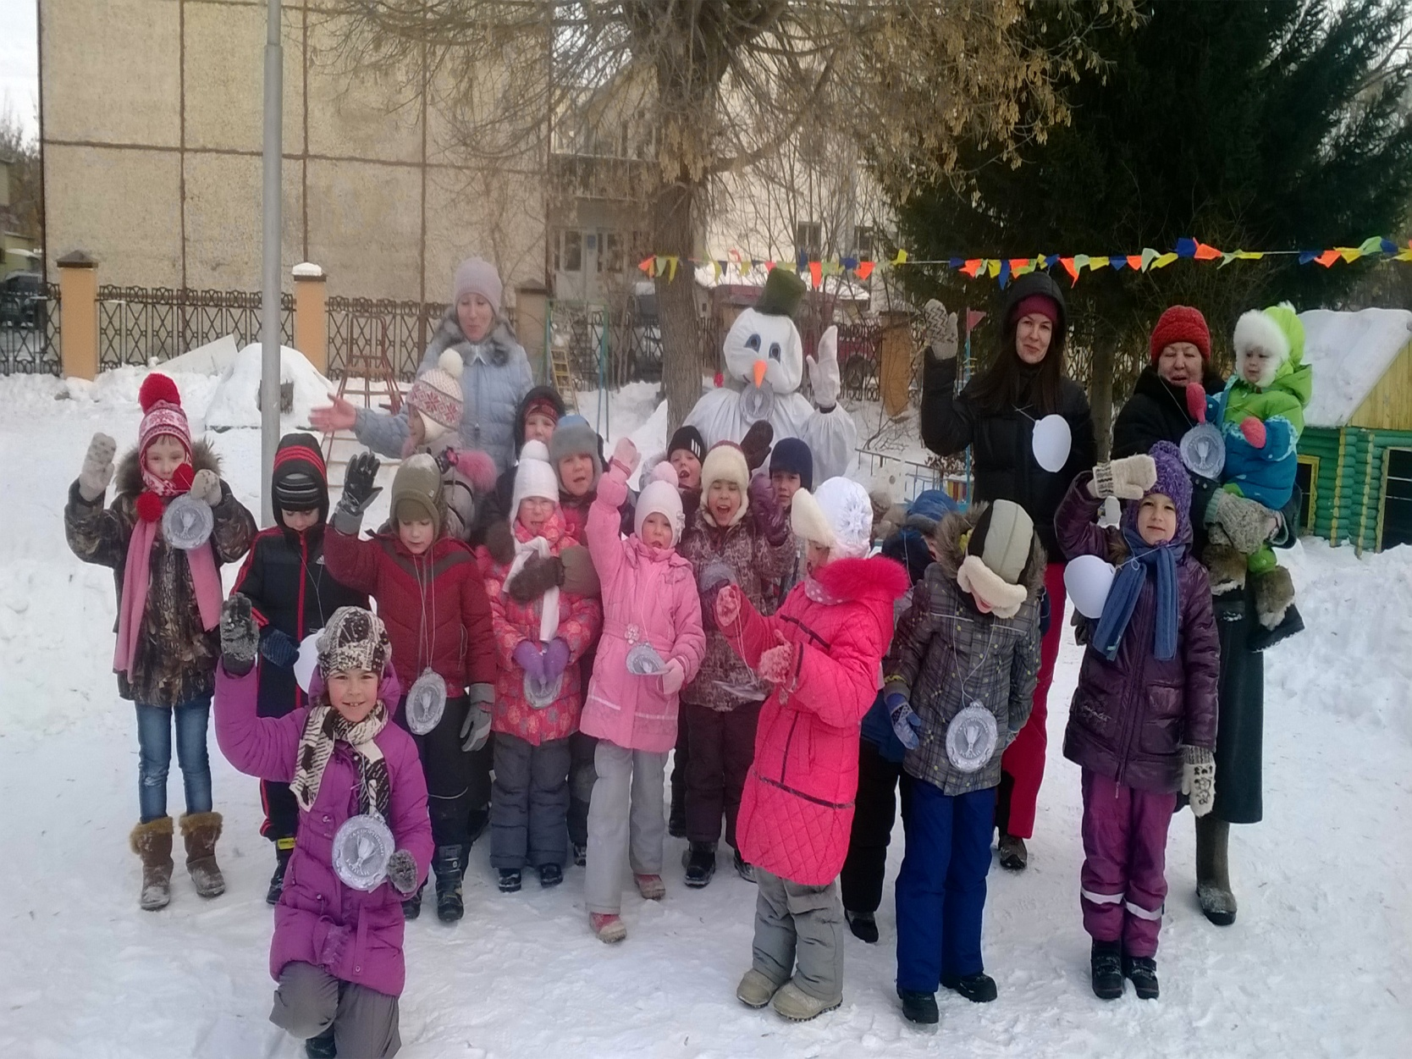

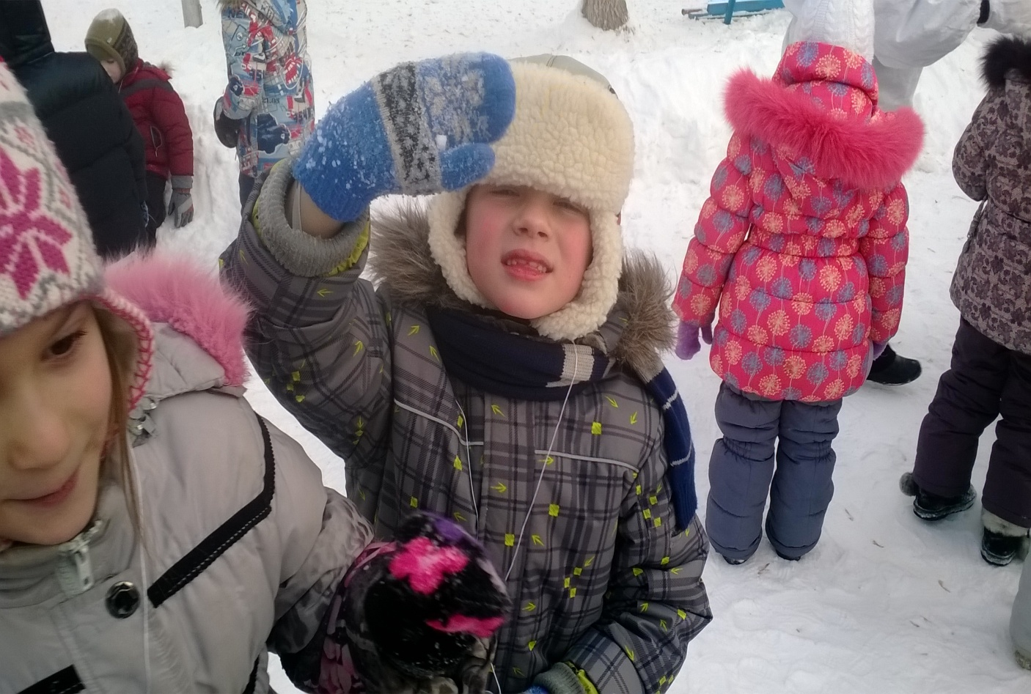

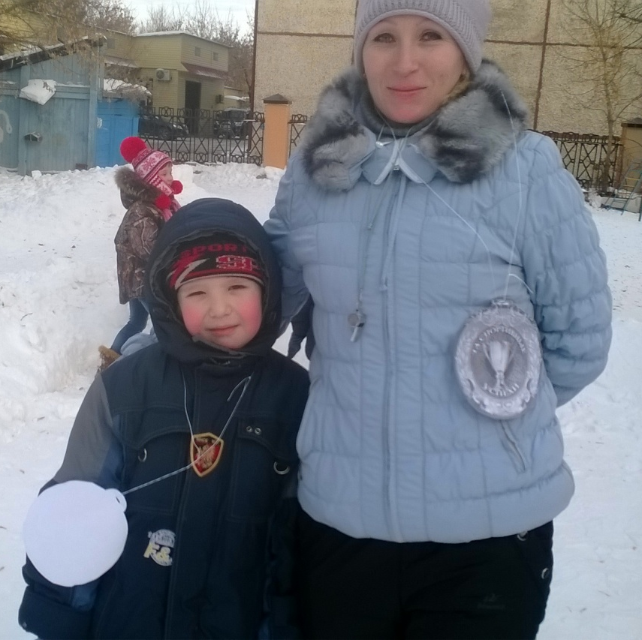

Участие приняли педагоги детского сада №7 присмотра и оздоровления г.Тюмень. Корпус №2
Воспитатель Скрипчук Наталья Викторовна
Младший воспитатель (Снеговик) Боброва Валентина Ивановна
Инструктор по физической культуре Душевская Вера Николаевна.
Дети подготовительной группы.
Большую благодарность выражаем родителей подготовительной группы 2 корпуса за принятое участие.

